**WEB CON MÉTODO GET**

* Desarrollar una web que nos muestre cinco hipervínculos con el texto de los distintos oficios de los empleados.
* Enviar el nombre del oficio como parámetro en el hipervínculo.
* Recoger con GET el dato que nos envían desde el formulario.
* Mostrar los datos de los empleados del oficio pulsado.

**Index.html**

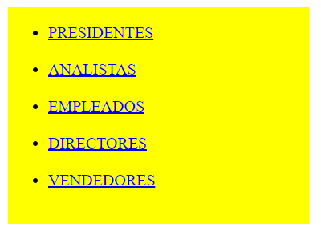

**Views.py**

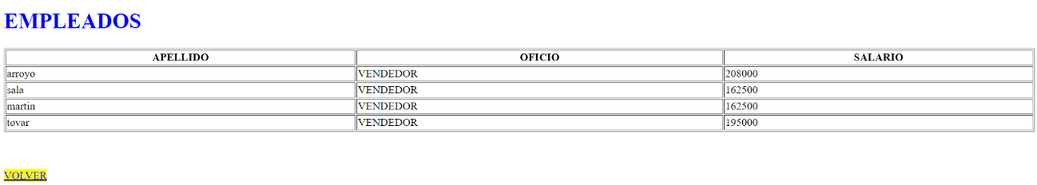

Enviamos datos en un hipervínculo de la siguiente manera:

<**a href="empleados?Oficio=PRESIDENTE"**>PRESIDENTES</**a**>

Los recogeremos en el archivo views.py con la función GET:

ofi = request.GET[**'Oficio'**]